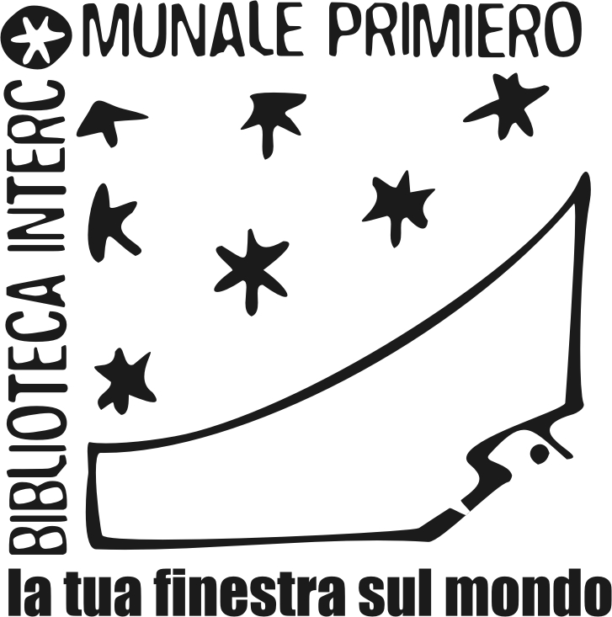

Scuola e biblioteca: lettura e libri.

Tra scuola e biblioteca l’interesse comune per lo sviluppo cognitivo di bambini e ragazzi porta spontaneamente a ricercare sinergie e azioni comuni, tra le altre la promozione della lettura, del libro e degli altri strumenti formativi e informativi. Il fine evidente è quello di facilitare lo sviluppo dell’attitudine alla lettura, l’alfabetizzazione funzionale visiva digitale e multimediale, lo sviluppo culturale e il diritto dei più giovani ad accedere all’informazione, alla formazione permanente ma anche allo svago e alla libera creatività.

In comune quindi il bambino, in particolare il “Bambino Lettore”, considerato non solo come tecnicamente abile, ma soprattutto come fruitore di letture (di libri in particolare) per il piacere delle storie ma anche come attore esclusivo della meravigliosa emozione di scoprire cose nuove, di conoscere i prodotti dell’immaginazione umana attraverso documenti di diversa natura. Se il libro infatti è il cuore della collezione, la biblioteca mette a disposizione altri materiali a stampa come periodici, fumetti, opuscoli e multimediali come DVD, CD-Rom, CD musicali. In questo modo la biblioteca può diventare luogo “speciale” che offre ai bambini libero e ampio accesso a materiali selezionati, appropriati alle varie fasce di età e rappresentativi di valori e opinioni diverse con l’opportunità di conoscere la cultura sia della comunità locale che di quella globale.

La biblioteca si pone così come anello di congiunzione tra scuola e vita sociale, tra percorso culturale scolastico e l’auto acculturazione libera e continuativa. Per questo riteniamo che i bambini dovrebbero essere incoraggiati ad “incontrare” la biblioteca sin dai primi anni di vita (gli insegnante hanno un ruolo determinante e prezioso); in questo modo è più probabile che continueranno a utilizzarla in futuro contribuendo così a consolidare e perfezionare il processo di formazione umana e sociale iniziato nella scuola.

Il bibliotecario
Mariano Longo

Nota: sono ampliamente debitore per queste poche righe al documento “linee guida per i servizi bibliotecari per ragazzi”redatto dall’IFLA

Fiera di Primiero, 16 novembre 2010

